МОСКОВСКИЙ ФИЗИКО-ТЕХНИЧЕСКИЙ ИНСТИТУТ (НАЦИОНАЛЬНЫЙ ГОСУДАРСТВЕННЫЙ УНИВЕРСИТЕТ)

Артериальное давление

Выполнили
Гончаров Егор
Пунов Дмитрий
Кодзоев Казбек
Группа Б03-109

Долгопрудный 2021

Оглавление
1. Введение 3
1.1. Цели 3
1.2. Задачи 3
2. Теоретические сведения 3
2.1. Термины и определения 3
2.2. Физическая система 4
2.3. Экспериментальная установка 4
3. Программа и методика измерений 6
3.1. Методика калибровки 6
3.2. Методика измерений 7
3.3. Программа эксперимента 7
4. Обработка данных 7
4.1. Сглаживание графиков 7
4.2. Методика обработки данных 7
5. Код программы 7
5.1. Скрипт обработки данных 7
5.2. Скрипт измерения давления 7
5.3. Функции 8
6. Эксперимент 8
6.1. Калибровка 8
6.2. Графики давления 8
6.3. Графики пульса 8
7. Результаты 8
8. Итоги лабораторной работы 8

Введение

Цели
При помощи компьютера, АЦП, датчика давления и тонометра измерить артериальное давление и вычислить пульс в состоянии покоя и после физической нагрузки.

Задачи
Написать код на языке программирования «Python» , позволяющий измерить давление и вычислить пульс, автоматизировать процессы анализа полученных данных и построения графиков по экспериментальным данным.

Теоретические сведения

Термины и определения
Артериальное давление (АД) – давление, которое оказывает кровь на стенки артерий. Оно неравномерно и колеблется в зависимости от фазы работы сердца.
Систолическое давление – это давление крови на стенки сосудов, когда насыщенная кислородом кровь выталкивается из сердца и расходится по телу.
Диастолическое – это давление в момент, когда сердце наполняется и отдыхает между ударами.
Пульс - ритмическое движение стенок артерий, вызываемое деятельностью сердца
Тонометр - это медицинский аппарат, предназначенный для измерения артериального давления.

Физическая система
В данной лабораторной работе исследуемой физической системой является кровеносная система студента и медицинский тонометр. Сигналом, характеризующим состояние данной физической системы, является давление.
Для автоматизированных измерений датчик давления соединен с манжетой и монометром. Датчик преобразует давление воздуха в манжете в напряжение, которое подаётся на вход АЦП.
Скрипт, производящий автоматизированный измерения, непрерывно записывает цифровые эквиваленты напряжения на входе АЦП в течение всего эксперимента и собирает результат каждой оцифровки в массив. По окончанию эксперимента полученные данные сохраняются в файл для последующей обработки.
Для перевода отсчётов АЦП в миллиметры ртутного столба проводится калибровка экспериментальной установки. Для калибровки требуются две точки соответствия мм. рт. ст. показаниям АЦП.
В ходе обработки данных эксперимента отсчёты АЦП переводятся в мм. рт. ст., а номера измерений в секунды. По графикам зависимости давления воздуха в манжете от времени оценивается артериальное давление и пульс испытуемого студента в момент проведения эксперимента.

Экспериментальная установка
В экспериментальной установке используются: манжета, нагнетательная груша, датчик давления, манометр, 12-битный аналого-цифровой преобразователь (АЦП), программа, персональный компьютер (ПК).
Приведем схему экспериментальной установки для измерения и регистрации артериального давления (рис. 1).

Рисунок 1 -Схема экспериментальной установки
Основным измерительным элементом в данной работе является датчик давления 4 (рис )

Рисунок 2- Схема датчика давления
Конструкция датчика давления представляет собой электронную схему, содержащую операционный усилитель, выполненный по биполярной технологии, и тонкопленочный резистор, изготовленные на одном кристалле. Датчики обеспечивают температурную компенсацию в диапазоне от –40 до +125 °C. Схема выдает пропорциональный давлению «Р» аналоговый сигнал. Корпус из износостойкого термопластика защищает внутреннюю часть прибора от влияния высокой влажности и агрессивной среды. В конструкции прибора использованы МЭМС технологии (Microelectromechanical Systems – микроэлектромеханические системы). Давление в магистрали тонометра преобразуется в электрический сигнал датчиком давления. Сигнал датчика преобразуется 12-разрядным АЦП в цифровую форму и подаётся в ПК.

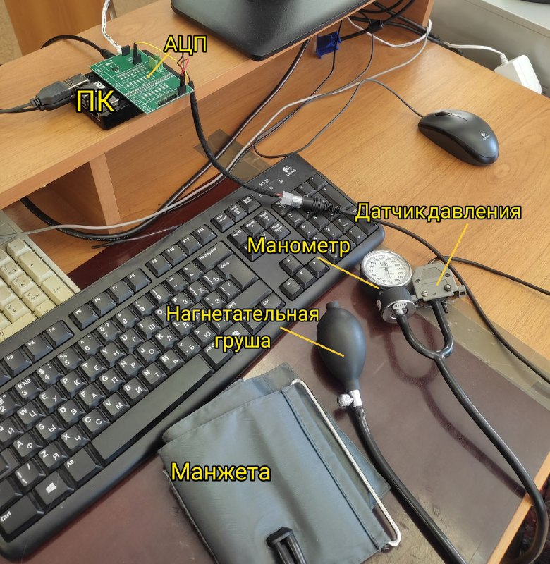
Рисунок 3- общий вид экспериментальной установки
Экспериментальная установка в собранном виде представлена на рисунке 3

Программа и методика измерений

Методика калибровки
Калибровка проходит следующим образом, делаем замеры давления на статичном объекте , в роде пластиковой трубы , значение давления фиксируется на манометре (40, 60, 80, 160 мм.рт.ст) считываем показания ADC вытаскиваем значения из файла и находим среднее

Методика измерений
Измерение давления проходило в сидячем положении с рукой(на которой находится манжета) на уровне сердца для испытуемого , в это время экспериментатор сжимал грушу и фиксировал значение давления

Программа эксперимента
Сначала испытуемый успокаивается и садится на стул , затем давление и пульс «спокойного состояния» считываются программно после испытуемый получает физические нагрузки и снимаются показания после физической нагрузки

Обработка данных

Сглаживание графиков
Его нет

Методика обработки данных
АЦП преобразует полученный аналоговый сигнал в цифровой, после чего значение сигнала сопоставляется значению давления, после чего строится график давления от времени и пульса от времени. График пульса является производной по времени от графика давления.

Код программы

Скрипт обработки данных
Открываем файл, циклом проходим по всем его элементам и сохраняем значения, приведенные к целым в лист.

Скрипт измерения давления
Инициализируем SPI. Получаем на вход значения АЦП в течение заданного количества секунд, после чего сохраняем полученные значения в файл. Деинициализируем SPI.

Функции

Эксперимент

Калибровка
В процессе калибровки производятся измерения АЦП за десятисекундный период времени для давления в тонометре равного соответственно 40 , 60 , 80 и 160 мм. рс. , после чего из полученного массива значений вычисляется среднее АЦП для каждого из перечисленных выше давлений. После чего каждому отсчету АЦП сопоставляется давление в паскалях, которое и равно коэффициенту калибровки.

Графики давления
График давления(Рисунки 4, 5) строится на основании массива значений тиков АЦП, которым сопоставляется значения давления от калибровочных данных.

Графики пульса
График пульса(Рисунки 6, 7) является графиком производной от функции задающей график давления.

Результаты
В результате эксперимента были получены графики зависимости артериального давления и пульса от времени до и после физической нагрузки , представленные ниже.

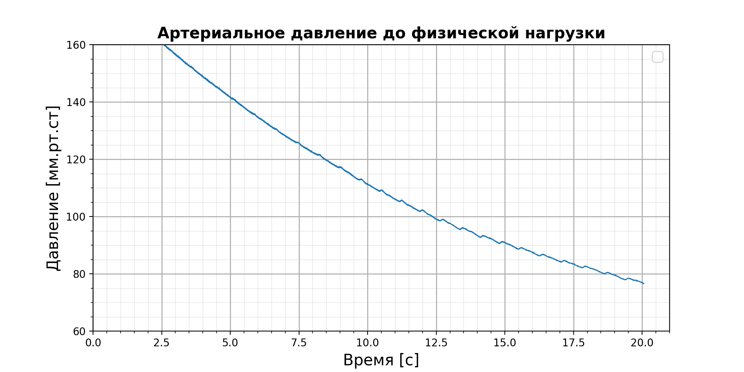
Рисунок 4- График зависимости артериального давления от времени до нагрузки.
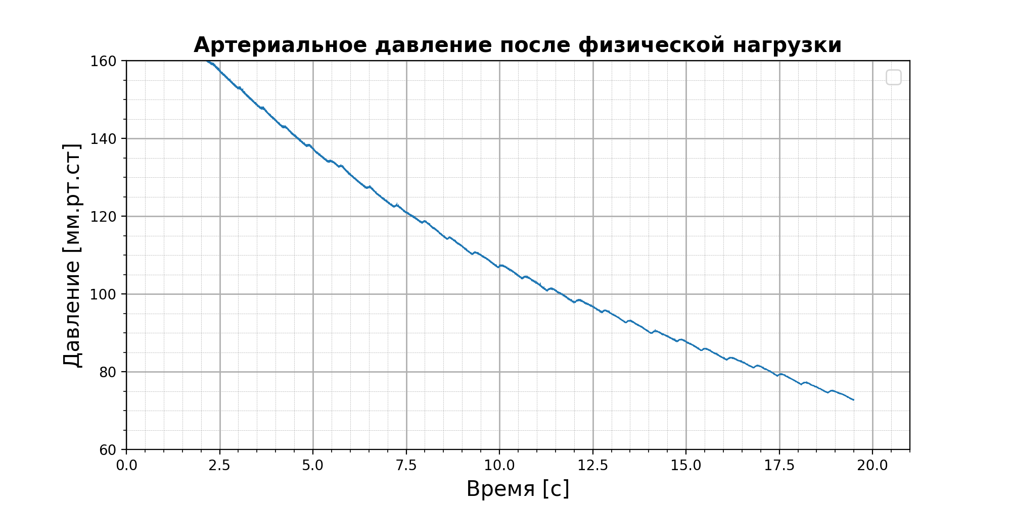
Рисунок 5- График зависимости артериального давления от времени после нагрузки.
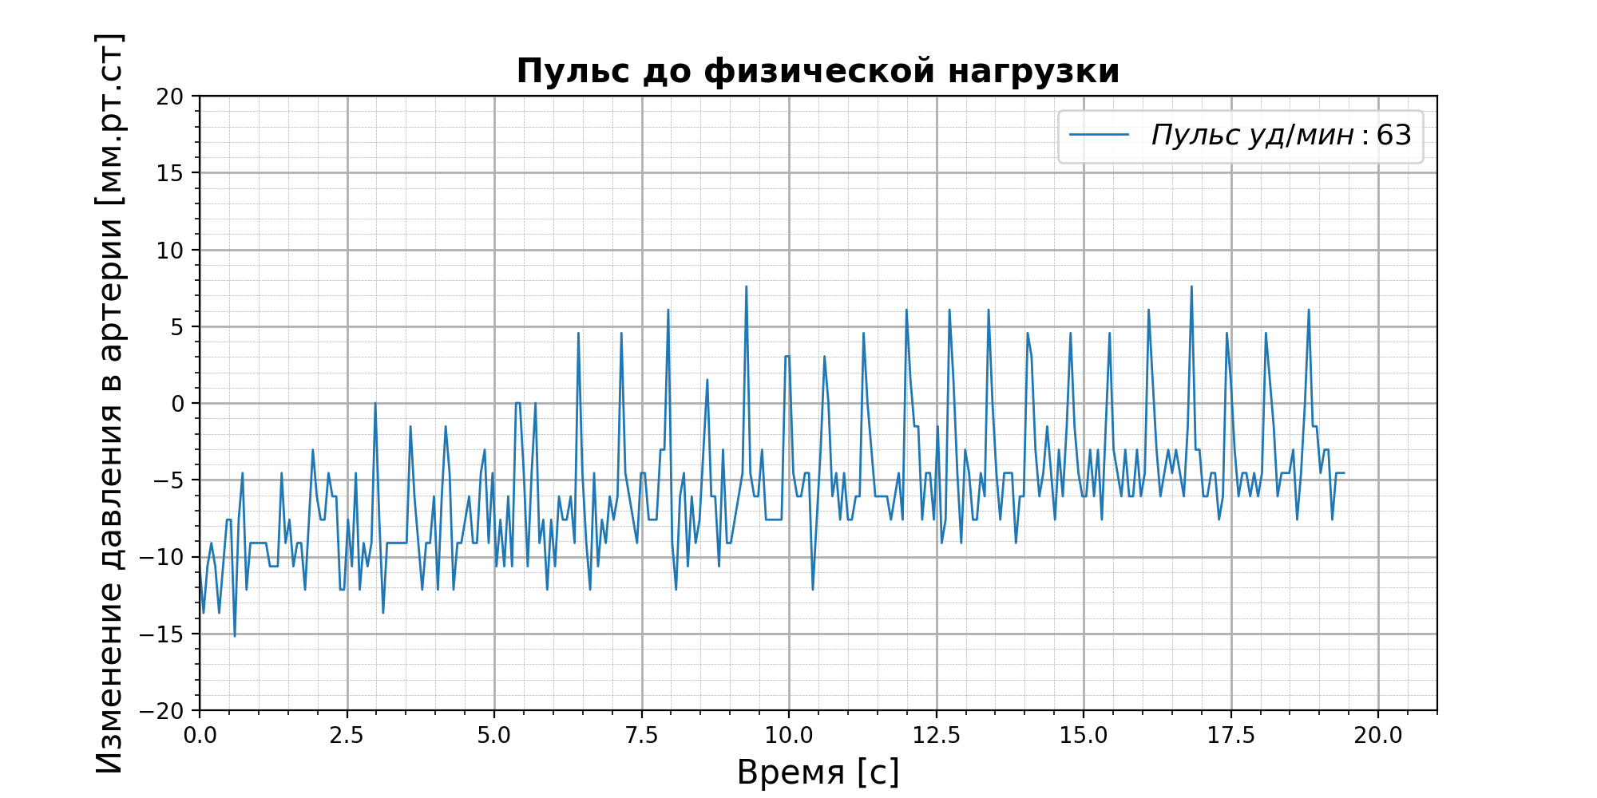
Рисунок 6- График зависимости пульса от времени до нагрузки.
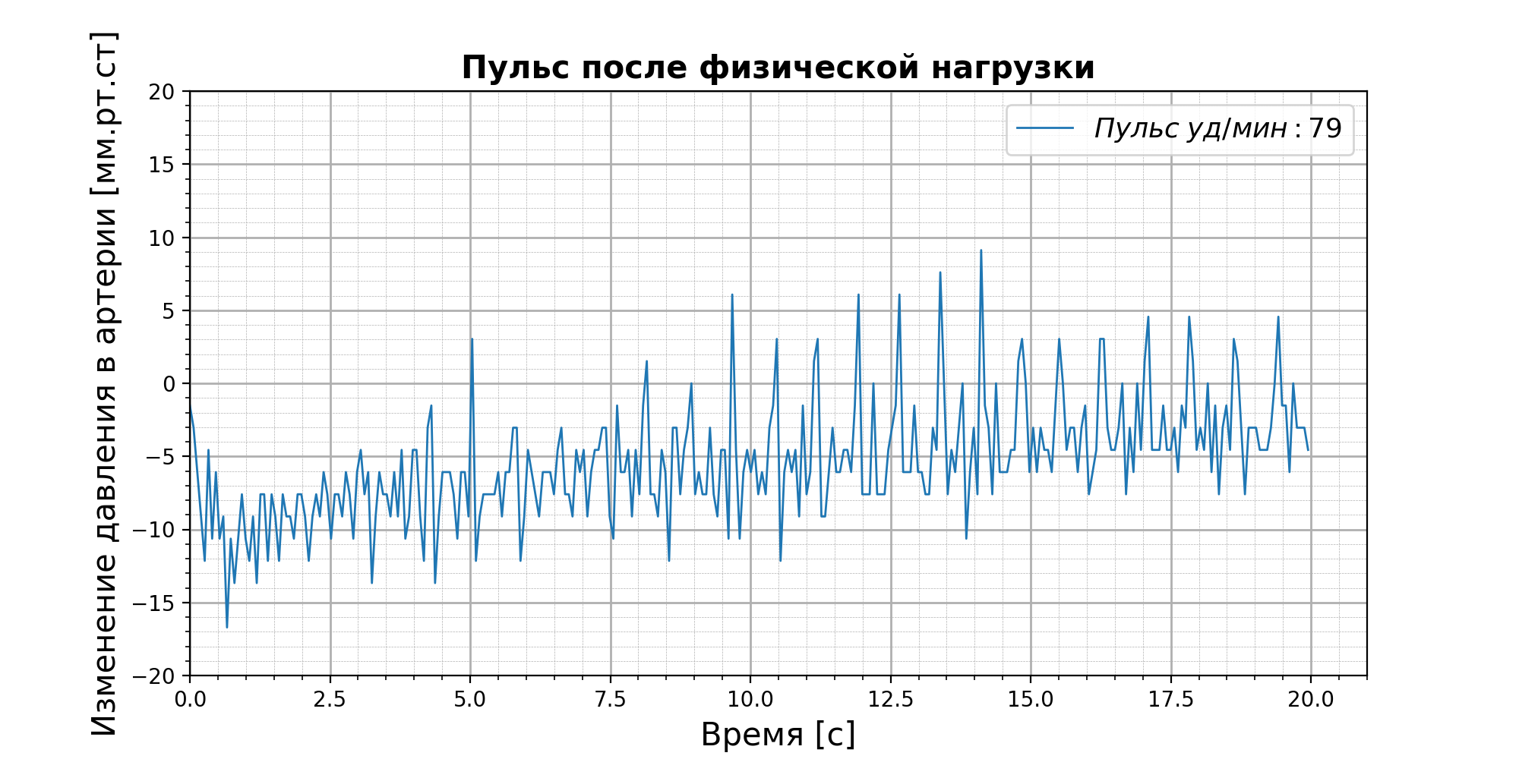

Рисунок 7- График зависимости пульса от времени после нагрузки.

Итоги лабораторной работы
По итогам лабораторной работы мы получили графики пульса(Рисунок 6 и Рисунок 7) подопытного до и после физической нагрузки, из которых видно, что после физической нагрузки значения пульса заметно увеличилось по сравнению с пульсом до нее.

